Prof. Dr. Nuray Mücellâ MÜFTÜOĞLU

Çanakkale Onsekiz Mart Üniversitesi, Ziraat Fakültesi, Toprak Bilimi ve Bitki Besleme Bölümü ÇANAKKALE

Yazar
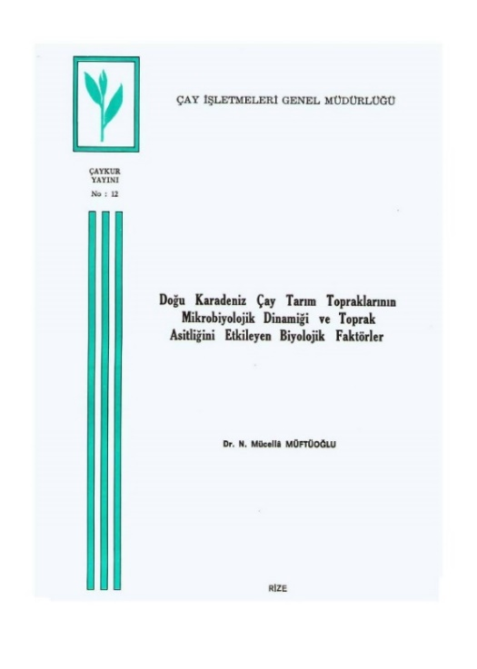  1990  Nuray Mücellâ MÜFTÜOĞLU, 1990. Doğu Karadeniz çay tarım topraklarının mikrobiyolojik dinamiği ve toprak asitliğini etkileyen biyolojik faktörler. Çay İşletmeleri Genel Müdürlüğü, Çay Kur Yayını, No: 12, Rize. |  | 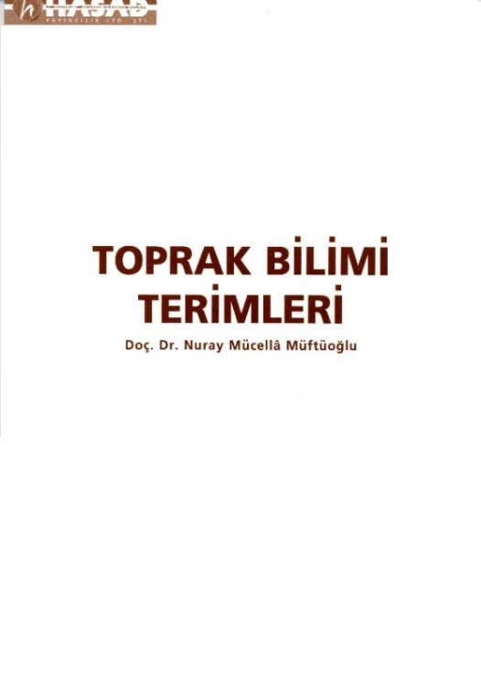  2004  Nuray Mücellâ MÜFTÜOĞLU, 2004. Toprak Bilimi Terimleri. HASAD Yayıncılık Ltd. Şti., P. K. 22, 34673 Üsküdar, ISBN 975-8377-39-6, İstanbul.
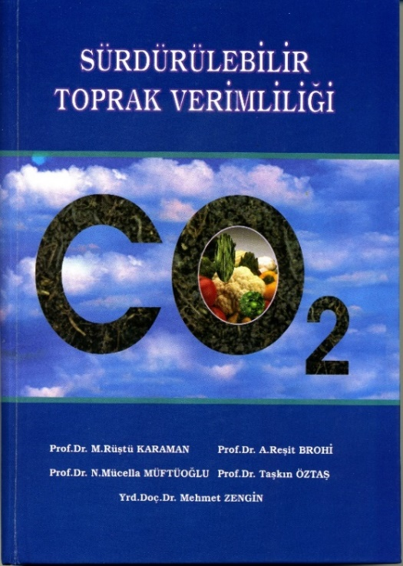  2007  Mehmet Rüştü KARAMAN, Abdül Reşit BROHİ, Nuray Mücellâ MÜFTÜOĞLU, Taşkın ÖZTAŞ ve Mehmet ZENGİN, 2007. Sürdürülebilir Toprak Verimliliği. Koyulhisar Ziraat Odası Kültür Yayınları No: 1. Adakale Sokak 14/1, Kızılay, ISBN 978-975-8629-49-7, Ankara. |  | 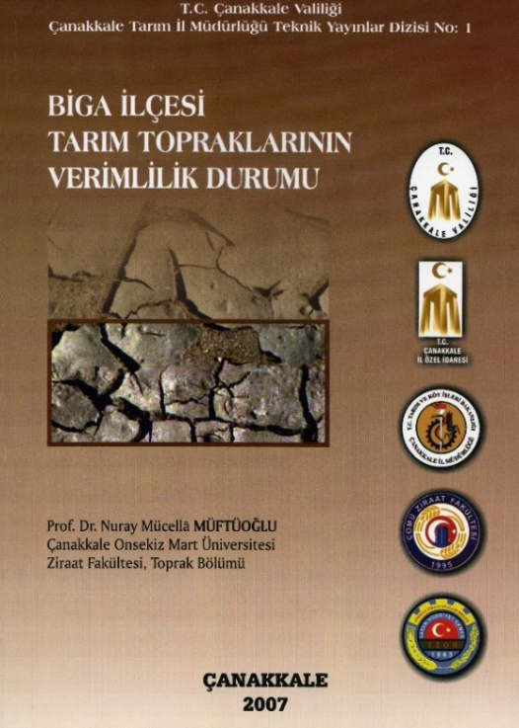  2007  Nuray Mücellâ MÜFTÜOĞLU, 2007. Biga İlçesi Tarım Topraklarının Verimlilik Durumu. T.C. Çanakkale Valiliği Çanakkale Tarım İl Müdürlüğü Teknik Yayınlar Dizisi No: 1. ISBN 978-975-585-835-7, Çanakkale.
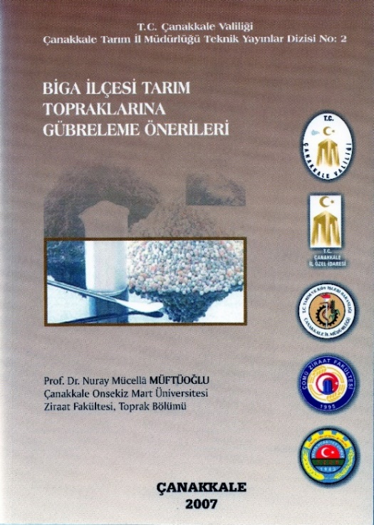  2007  Nuray Mücellâ MÜFTÜOĞLU, 2007. Biga İlçesi Tarım Topraklarına Gübreleme Önerileri. T.C. Çanakkale Valiliği Çanakkale Tarım İl Müdürlüğü Teknik Yayınlar Dizisi No: 2. ISBN 978-975-585-835-7, Çanakkale. |  | 2008  Nuray Mücellâ MÜFTÜOĞLU, 2008. Gübrelemenin Temel İlkeleri, Çanakkale Onsekiz Mart Üniversitesi Yayın No: 70. ISBN: 978–975–8100–76–7, Çanakkale.
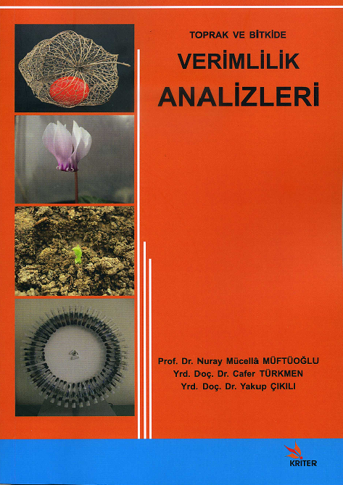  2012  Nuray Mücellâ MÜFTÜOĞLU, Cafer TÜRKMEN, Yakup ÇIKILI, 2012. Toprak ve Bitkide Verimlilik Analizleri. Kriter Yayınevi, Hobyar Mah. Ankara Caddesi Güncel Han No: 45/18-20 Fatih-İstanbul, ISBN: 978-605-4613-32-8. |  | 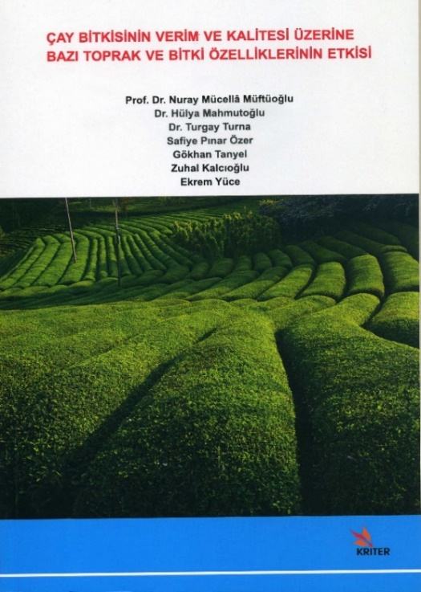  2012  Nuray Mücellâ MÜFTÜOĞLU, Hülya MAHMUTOĞLU, Safiye Pınar ÖZER, Gökhan TANYEL, Zuhal KALCIOĞLU, Turgay TURNA, Ekrem YÜCE, 2012. Çay Bitkisinin Verim ve Kalitesi Üzerine Bazı Toprak ve Bitki Özelliklerinin Etkisi. Kriter Yayınevi, Hobyar Mah. Ankara Caddesi Güncel Han No: 45/18-20 Fatih-İstanbul, ISBN: 978-605-4613-35-9.
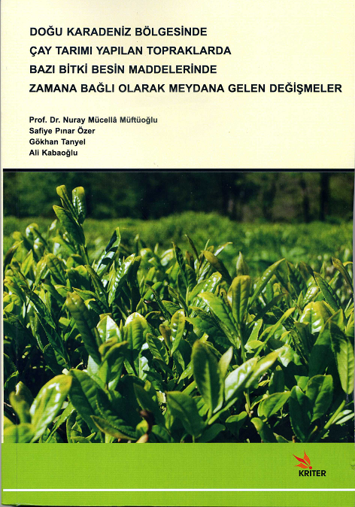  2012  Nuray Mücellâ MÜFTÜOĞLU, Safiye Pınar ÖZER, Gökhan TANYEL, Ali KABAOĞLU, 2012. Doğu Karadeniz Bölgesinde Çay Tarımı Yapılan Topraklarda Bazı Bitki Besin Maddelerinde Zamana Bağlı Olarak Meydana Gelen Değişmeler. Kriter Yayınevi, Hobyar Mah. Ankara Caddesi Güncel Han No: 45/18-20 Fatih-İstanbul, ISBN: 978-605-4613-36-6. |  | 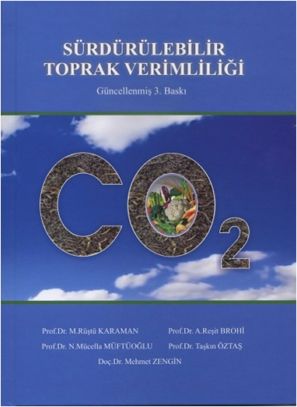  2012  Mehmet Rüştü KARAMAN, Abdül Reşit BROHİ, Nuray Mücellâ MÜFTÜOĞLU, Taşkın ÖZTAŞ ve Mehmet ZENGİN, 2012. Sürdürülebilir Toprak Verimliliği. Güncellenmiş 3. Baskı. Koyulhisar Ziraat Odası Kültür Yayınları No: 1. Pelin Matbaacılık, Yeniyol Mahallesi, Eskisaray Sokak, Nalıncı İş Merkezi, No: 3/C, ISBN 978-605-86684-0-9, Çorum.
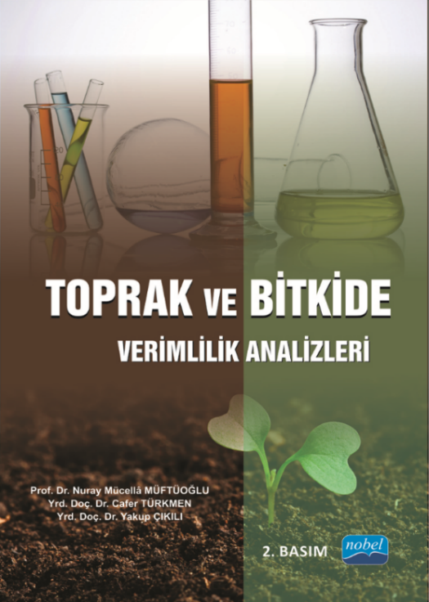  2014  Nuray Mücellâ MÜFTÜOĞLU, Cafer TÜRKMEN, Yakup ÇIKILI, 2014. Toprak ve Bitkide Verimlilik Analizleri (2. Basım). Nobel Akademik Yayıncılık Eğitim Danışmanlık Tic. Ltd. Şti., Ankara Dağıtım Kültür Mah. Mithatpaşa Cad. No: 74 B01/02, Kızılay-Ankara, ISBN: 978-605-133-895-8. |  | 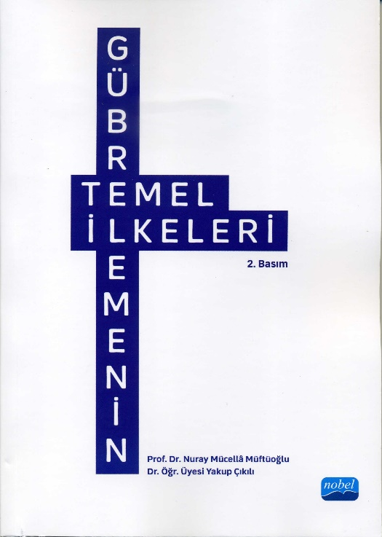  2022  Nuray Mücellâ MÜFTÜOĞLU, Yakup ÇIKILI, 2022. Gübrelemenin Temel İlkeleri (2. Basım). Nobel Akademik Yayıncılık Eğitim Danışmanlık Tic. Ltd. Şti., Ankara Dağıtım Kültür Mah. Mithatpaşa Cad. No: 74 B01/02 Kızılay Ankara, ISBN: 978-625-427-334-6.

Bölüm Yazarı
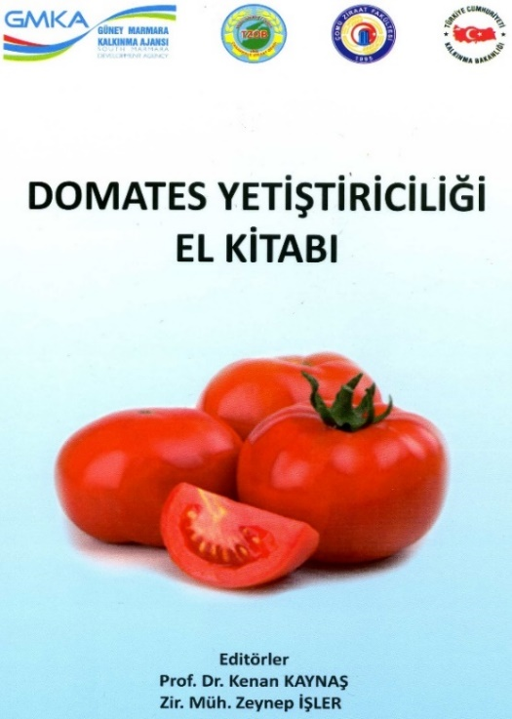  2012  Nuray Mücellâ MÜFTÜOĞLU, 2012. Domates Yetiştiriciliğinde Toprak ve Yaprak Analizi Önemi ve Analizlere Dayalı Gübreleme Uygulamaları. Domates Yetiştiriciliği El Kitabı, Editörler: Prof. Dr. Kenan Kaynaş, Ziraat Mühendisi Zeynep İşler. Çanakkale Favori Reklam Ltd. Şti. s. 9-19. |  | 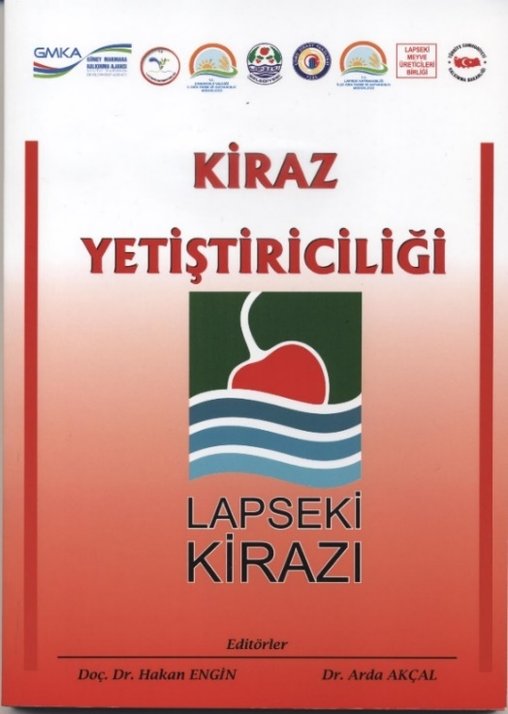  2013  Nuray Mücellâ MÜFTÜOĞLU, 2013. Kiraz Yetiştiriciliğinde Analizlere Dayalı Gübreleme Uygulamaları. Kiraz Yetiştiriciliği, Editörler: Doç. Dr. Hakan Engin, Dr. Arda Akçal. Çanakkale Favori Reklam Ltd. Şti. s. 58-88.
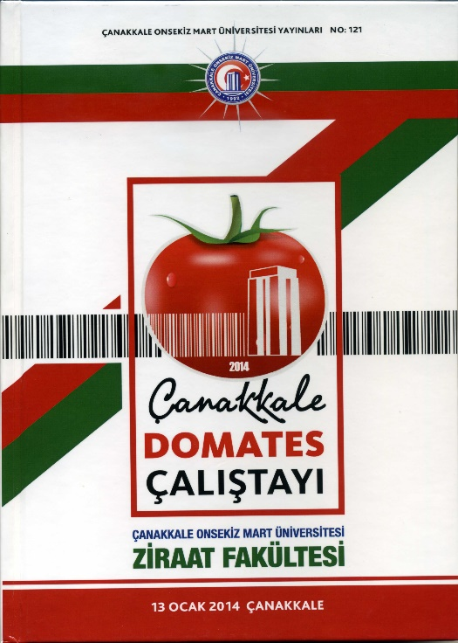  2014  Nuray Mücellâ MÜFTÜOĞLU, 2014. Domates Yetiştiriciliğinde Verimlilik Analizlerine Göre Gübreleme Uygulamaları. Çanakkale Domates Çalıştayı, 13 Ocak 2014. Çanakkale Onsekiz Mart Üniversitesi Yayınları No: 121, Çanakkale, s. 99-110. |  | 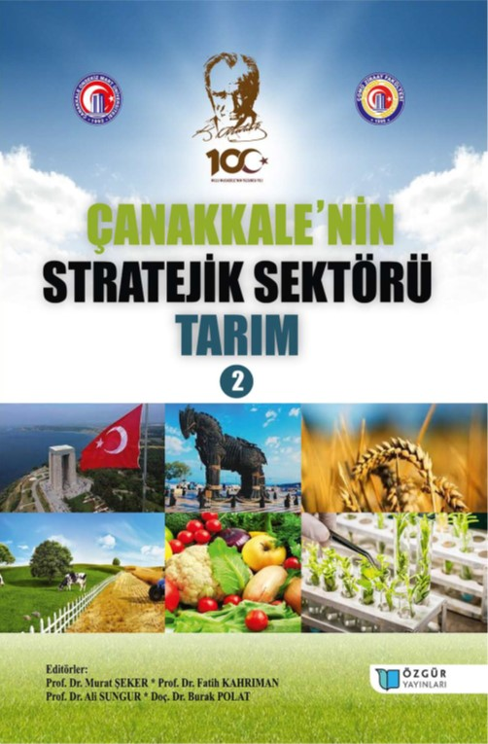  2023  Cafer TÜRKMEN, Nuray Mücellâ MÜFTÜOĞLU, 2023. Çanakkale’de Vermikompost Üretimi, Vermikompostun Bitki Verimine ve Toprak Ekosistemine Katkıları, Bölüm 3., s. 71-106. Çanakkale’nin Stratejik Sektörü Tarım-2, Özgür Yayınları, ISBN: 978-975-447-809-9, https://doi.org/10.58830/ozgur.pub324

Editör ve Bölüm Yazarı
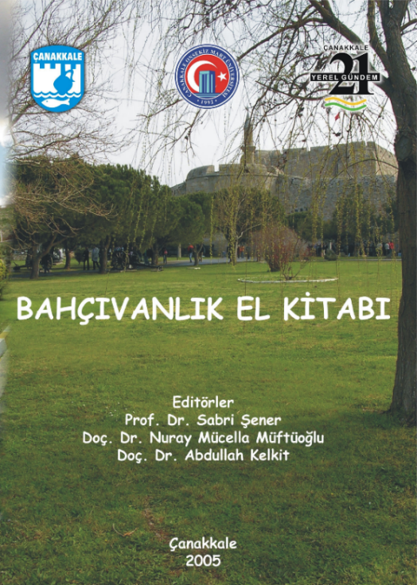  2005  Nuray Mücellâ MÜFTÜOĞLU, 2005. Toprak ve Gübreleme. s. 1–23. Bahçıvanlık El Kitabı, Editörler: Sabri ŞENER, Nuray Mücellâ MÜFTÜOĞLU, Abdullah KELKİT. ISBN 975–8100–44–0, Çanakkale Yerel Gündem 21, Çanakkale. |  | 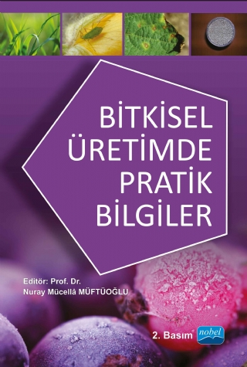  2015  Nuray Mücellâ MÜFTÜOĞLU, 2015. Toprak ve Gübreleme. s. 1–29, Bitkisel Üretimde Pratik Bilgiler (2. Basım), Editör: Nuray Mücellâ MÜFTÜOĞLU. Nobel Akademik Yayıncılık Eğitim Danışmanlık Tic. Ltd. Şti., Ankara Dağıtım Kültür Mah. Mithatpaşa Cad. No: 74 B01/02, Kızılay-Ankara, ISBN 978–605–320–051-2.

Ders Notunda Yazar
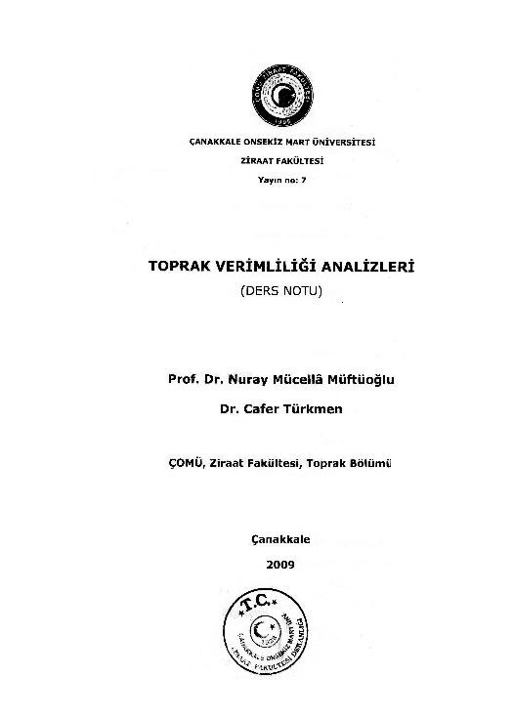
2009
Nuray Mücellâ MÜFTÜOĞLU, Cafer TÜRKMEN, 2009. Toprak Verimliliği Analizleri (Ders Notu). Çanakkale Onsekiz Mart Üniversitesi, Ziraat Fakültesi, Yayın No: 7, Çanakkale.

Ders Notunda Bölüm Yazarı
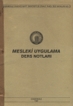  1997  Tuncay DEMİRER, Nuray Mücellâ MÜFTÜOĞLU, Cafer TÜRKMEN, 1997. Toprak Bölümü Mesleki Uygulama Ders Notları 1. s. 32 – 40. Mesleki Uygulama Ders Notları, Çanakkale Onsekiz Mart Üniversitesi Ziraat Fakültesi Yayınları No: 1, Çanakkale. |  | 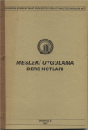  1997  Tuncay DEMİRER, Nuray Mücellâ MÜFTÜOĞLU, Cafer TÜRKMEN, 1997. Toprak Bölümü Mesleki Uygulama Ders Notları 2. s. 40 – 69. Mesleki Uygulama Ders Notları, Çanakkale Onsekiz Mart Üniversitesi Ziraat Fakültesi Yayınları No: 2, Çanakkale.
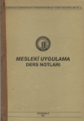
1997
Tuncay DEMİRER, Nuray Mücellâ MÜFTÜOĞLU, Cafer TÜRKMEN, 1997. Toprak Bölümü Mesleki Uygulama Ders Notları 3. s. 45 – 54. Mesleki Uygulama Ders Notları, Çanakkale Onsekiz Mart Üniversitesi Ziraat Fakültesi Yayınları No: 3, Çanakkale.

